【文明实践】富康社区开展2023年“中华慈善日”慰问活动

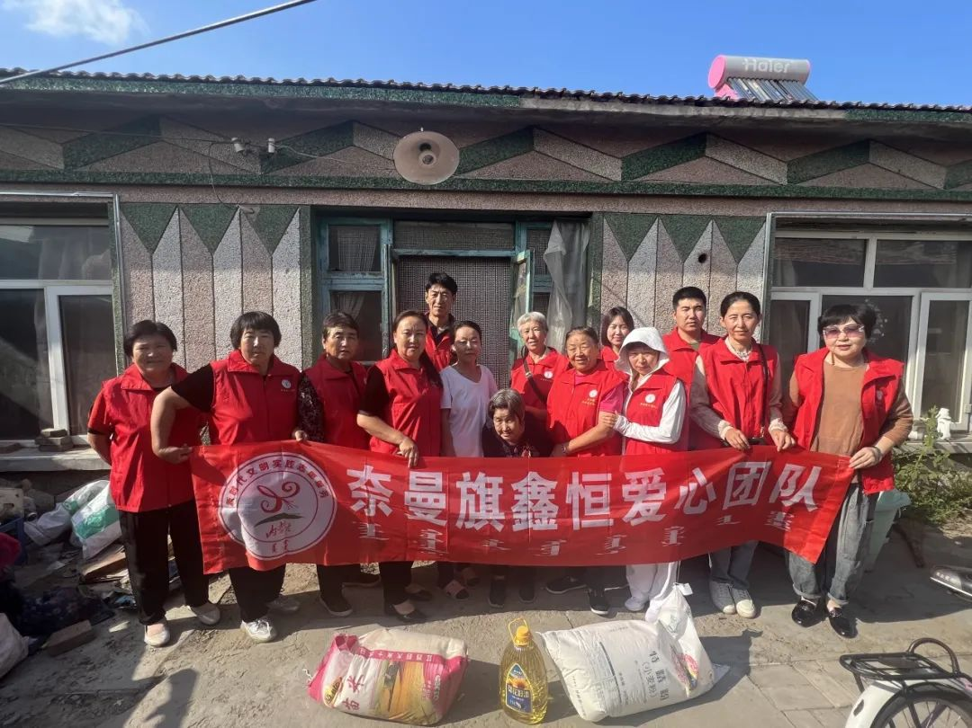

   2023年9月5日是第八个“中华慈善日”，富康社区带领鑫恒爱心团队走访慰问辖区困难家庭，围绕“携手参与慈善，共创美好生活”主题，为困难家庭送上食用油、米、面等慰问物资。

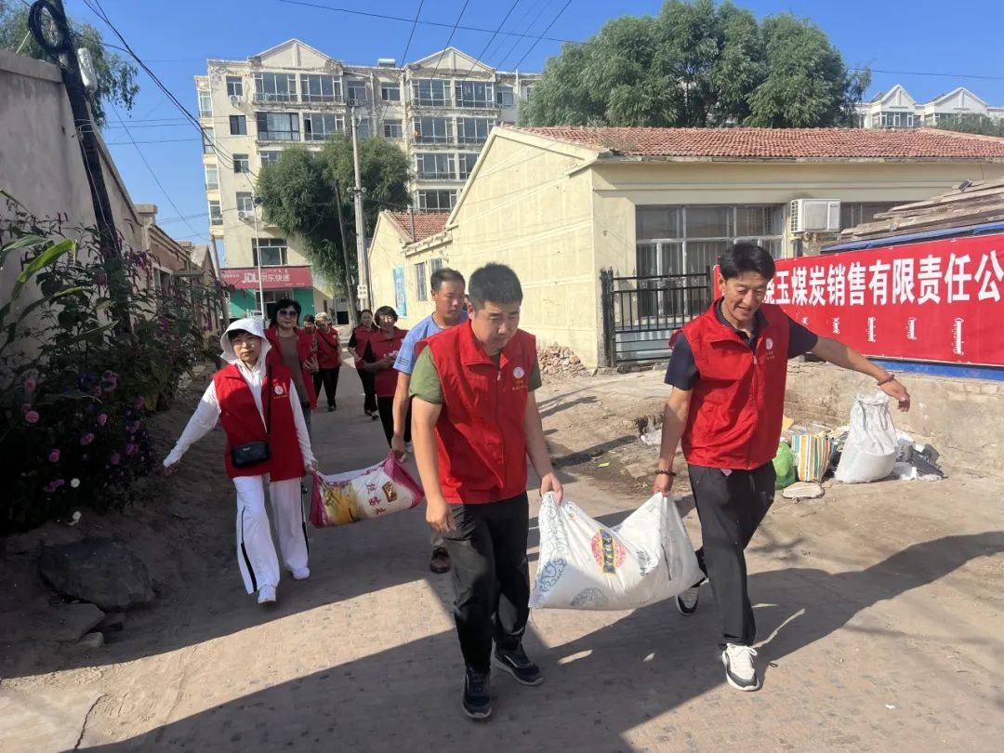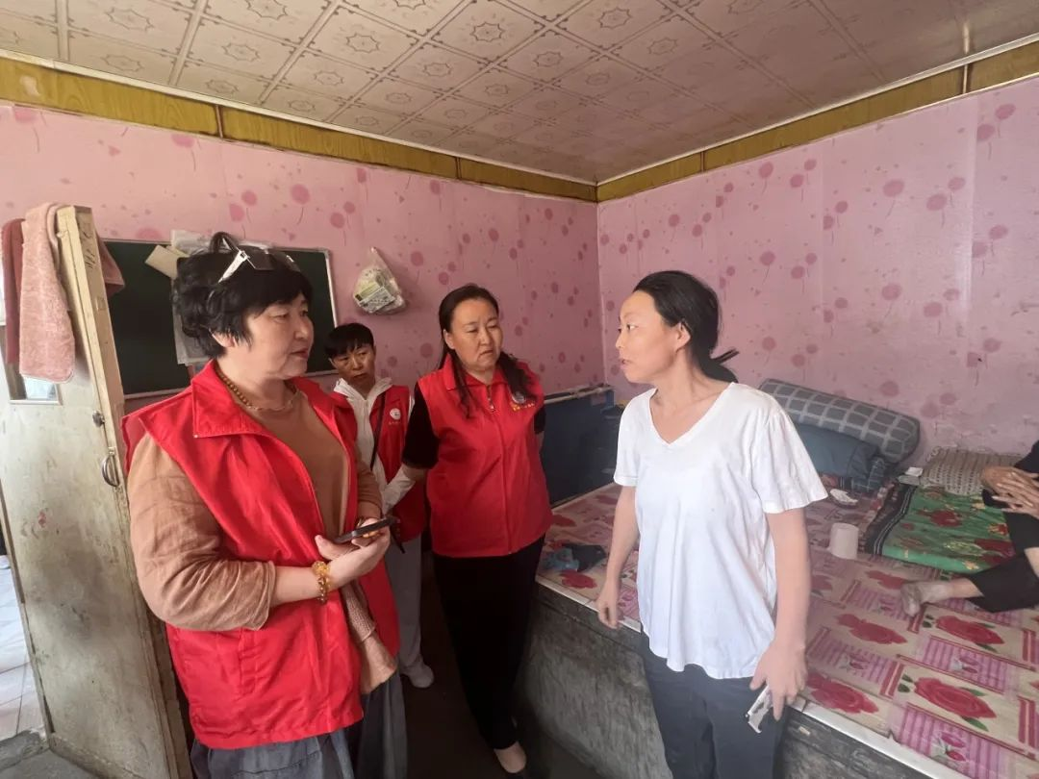

    在慰问过程中，爱心团队与困难居民进行了亲切交谈，面对面、心贴心地唠家常、谈家事，详细了解他们的生活情况及身体状况，倾听他们的诉求，叮嘱他们要保重身体，遇到困难要及时与社区联系沟通，鼓励他们坚定信心，勇敢面对各种困难和挑战，积极乐观面对生活。

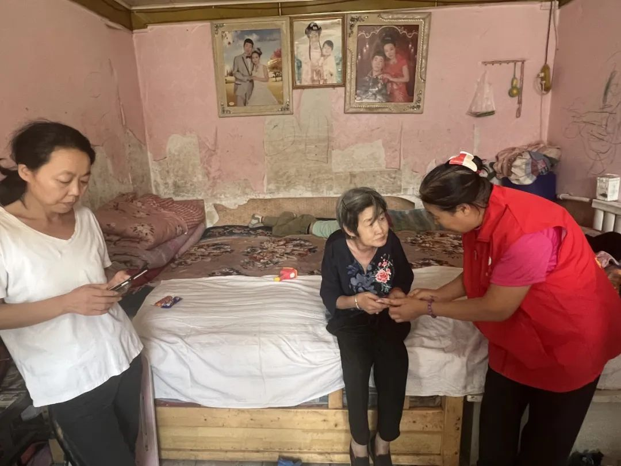

    靠低保金维持基本生活的陈女士，家中有三个孩子上学，老人常年患病生活不能自理，陈女士也患有重度贫血，面对疾病和生活带来的经济压力使陈女士焦虑不安。鑫恒爱心团队的成员在了解陈女士的家庭状况后，为陈女士捐款一千元公益基金。

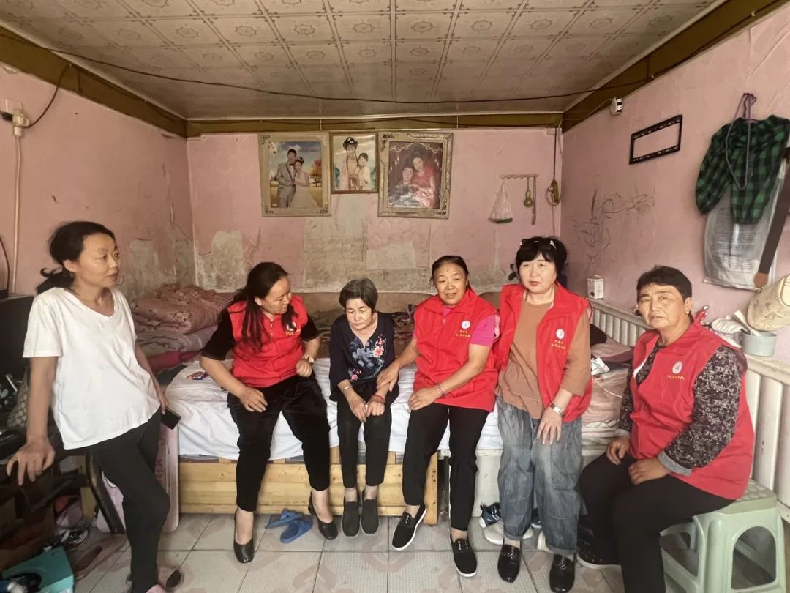

    此次慰问活动，进一步加深了社区与居民的感情交流，让困难家庭切实感受到社区和社会的关怀与温暖。下一步，富康社区将常态化开展形式多样的关爱活动，聚合多方力量，做实、做细困难户帮扶工作，不断提升居民的幸福感、满足感和获得感。